**TUGAS PRAKTIKUM METODE KUANTITATIF**

1. **Matriks x**

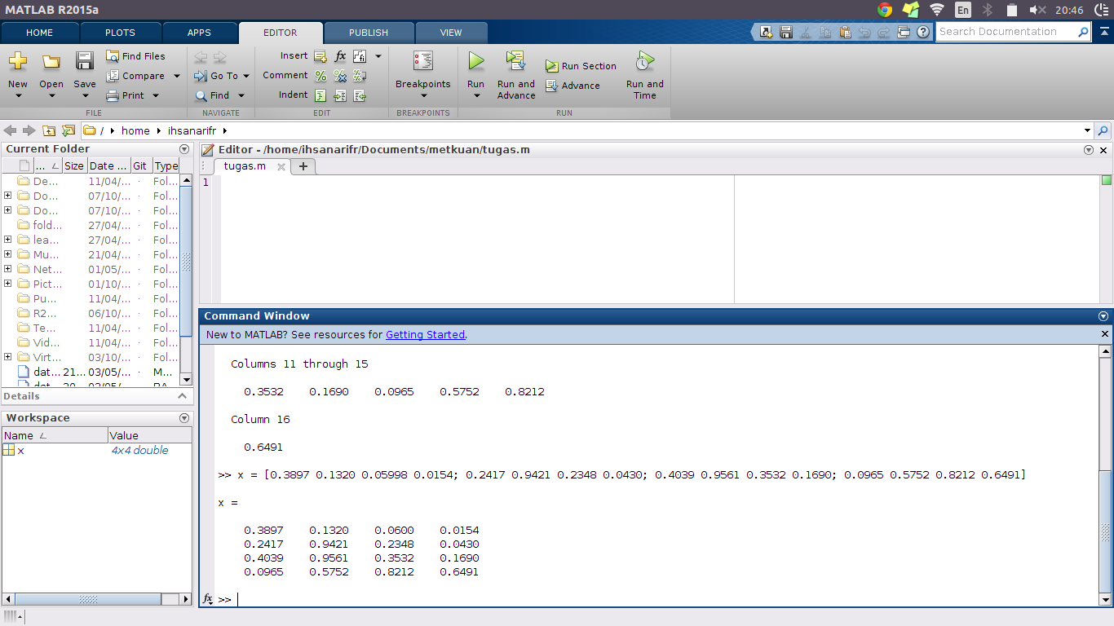

**Menjumlahkan baris ke-1**